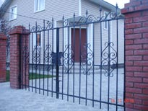  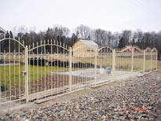  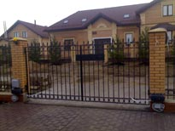 | Заборы сварные и кованые заборы.  Предприятие ФКУ ИК-1предлагает, изготовление сварных заборов, кованых заборов, заборов из профнастила, заборов из сетки рабица, металлических заборов. Также предлагаем сварные ворота, сварные металлические калитки, ограды для газонов и парков, ритуальные ограды на кладбище, заборы сварные с добавлением элементов художественной ковки, автомобильные навесы, навесы над пандусами.  Возможно изготовление заборов по индивидуальным чертежам заказчика, проектам, эскизам.  Металлические сварные заборы и ограды, производимые высококвалифицированными специалистами фирмы, органично вписываются в интерьер дизайна, ландшафт местности и гармонично сочетаются с видами близлежащих построек.  Исходя из требований заказчика, мы предлагаем оптимальные варианты проектов изделий, как по сложности, так по стоимости. Сварные заборы не обладают художественной красотой, которой обладают кованые изделия, но имеют свои преимущества: низкую стоимость, простоту в изготовлении, затрачивается меньше времени на их производство. Просто - это совсем не значит плохо. Возможно, изготовление простого сварного забора с добавлением элементов художественной ковки. В этом случае заказчик получает оптимальное сочетание цены и качества.  Заборы сварные без элементов художественной ковки или заборы с использованием сетки рабица являются самыми недорогими. Предприятие ФКУ ИК-1 производит изготовление сварных металлических заборов, кованых заборов, оград для газонов и парков, любых сварных металлических изделий.  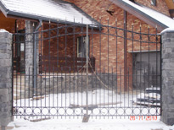  Секционные заборы.  Секционные заборы – это металлические заборы, сваренный секциями из металлопроката, возможно добавление элементов художественной ковки. Широкое применение секционные заборы получили для ограждения различных территорий и учреждений. Преимуществом сварных заборов является их высокая долговечность и прочность, а также быстрота установки.  Конструкции сварных секционных заборов  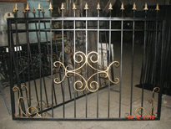  Сварные секционные заборы представляют собой секции на опорных столбах. Сварные секции изготавливают из различного металлопроката: швеллер, уголок, полоса, квадрат, круг. Секции могут быть любой конструкции от сварного забора на заказ с добавлением элементов художественной ковки и до обычной сварной решетки. Столбы представляют собой обычную металлическую трубу, диаметр столбов для сварного секционного забора выбираются на основании расчета. Установка столбов производится путем бетонирования его в грунте.  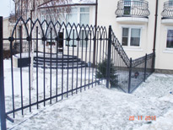  Сварные секционные заборы прекрасно подходят для ограждения различных территорий: парков, придомовых территорий, больниц, физкультурно-оздоровительных комплексов, бизнес центров, ресторанов, автомобильных паркингов. Простота установки позволяет построить любою сварной забор в сжатые сроки. Все основные виды работ выполняются в промышленных условиях в цеху. На место установки поставляются готовые опорные столбы и готовые сварные секции самого забора. Наиболее хорошо сварные секционные заборы смотрятся на перепаде высот.  Эскизы кованых и сварных заборов и цены.  Сварные заборы и ограждения: простые и с элементами художественной ковки.  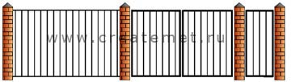Секция забора СЗ-1 Материал: вертикальные элементы - профильная труба 15х15х1,5 мм, горизонтальные элементы - профильная труба 15x15x1.5 мм. Цена 2000 руб. м2
  Кованые заборы и ограждения 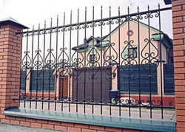 | Сварные заборы и ограждения  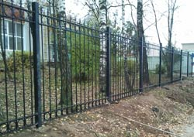
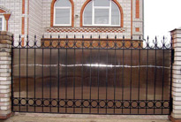  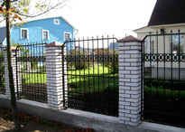  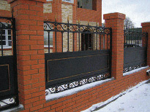 | 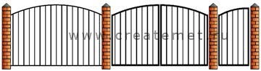Секция забора СЗ-10 Материал: вертикальные элементы - профильная труба 15х15х1,5 мм, горизонтальные элементы - профильная труба 15x15x1.5 мм. Цена 2000 руб. м2  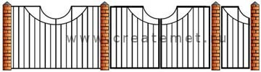Секция забора СЗ-21 Материал: вертикальные элементы - профильная труба 15х15х1,5 мм, горизонтальные элементы - профильная труба 15x15x1.5 мм. Цена 2200 руб. м2  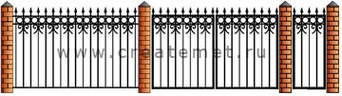Секция забора СЗ-57 Материал: вертикальные элементы - профильная труба 15х15х1,5 мм, горизонтальные элементы - профильная труба 15x15x1.5 мм. Цена 2700 руб. м2  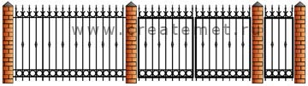Секция забора СЗ-100 Материал: вертикальные элементы - профильная труба 15х15х1,5 мм, горизонтальные элементы - профильная труба 15x15x1.5 мм. Цена 2500 руб. м2
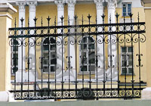  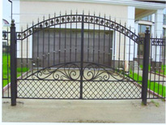 | Кованные заборы и ограждения  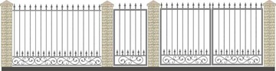Забор кованый КЗ-18, цена секции: 3000 руб. м2, ворот 3500 руб. м2, калитки: 3500 руб. м2  Материал ворот: рама труба профильная 40х40, вертикальные элементы труба профильная 15х15, петли под навесной замок  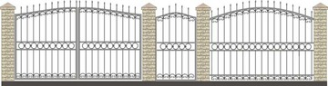Забор кованый КЗ-24, цена секции: 3000 руб. м2, ворот 4000 руб. м2, калитки: 4000 руб. м2  Материал ворот и калитки: рама труба профильная 40х40, вертикальные элементы труба профильная 15х15, петли под навесной замок  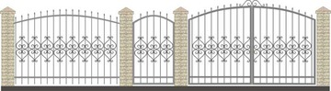Забор кованый КЗ-49, цена секции: 3000 руб. м2, ворот 4400 руб. м2, калитки: 4400 руб. м2  Материал ворот: рама труба профильная 40х40, вертикальные элементы труба профильная 15х15, петли под навесной замок  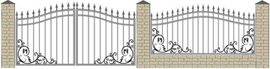Забор кованый КЗ-52, цена секции:4000 руб. м2, ворот 6000 руб. м2, калитки: 6000 руб. м2  Материал ворот: рама труба профильная 40х40, вертикальные элементы труба профильная 15х15, петли под навесной замок  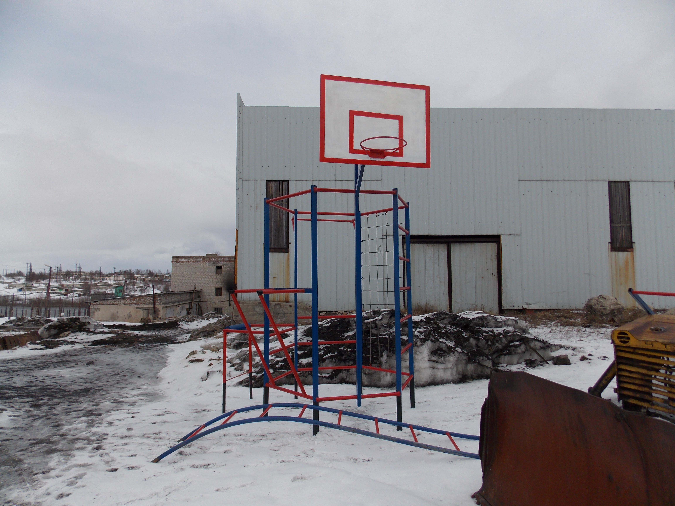  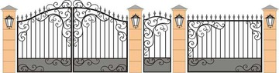Забор кованый КЗ-66, цена секции: 4000 руб. м2, ворот 6000 руб. м2, калитки: 6000 руб. м2  Материал ворот и калитки: рама труба профильная 40х40, вертикальные элементы труба профильная 15х15, петли под навесной замок  Уличный спортивный городок ( цельносваренный комплекс состоящий из турника, брусьев ,лавки для пресса, баскетбольной корзины, рукохода) 4м.*8,5м.*2,7м. Материал: профильная труба 0,4*0,6*2мм. Труба 30 мм. рукоход труба 52мм.  Цена 65000 руб.
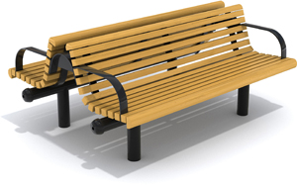  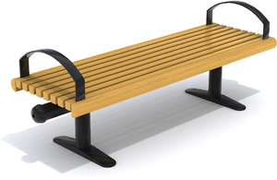  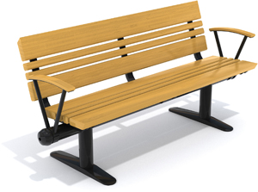  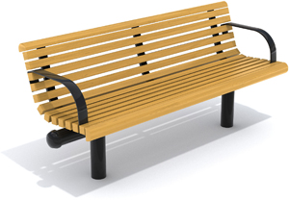 | Лавочка уличная вариант № 1 (2м.*0,4м.*0,8м),материал: основание труба профильная 60*60*2, доска 0,4*0,4  Цена 5500 руб.  Лавочка уличная двойная вариант № 2 (2м.*1м.*0,8м),материал: основание труба профильная 60*60*2, доска 0,4*0,4  Цена 10000 руб.  Лавочка уличная вариант №3 (2м.*0,4м.*0,45м),материал: основание труба профильная 60*60*2, доска 0,4*0,4  Цена 4500 руб.  Лавочка уличная вариант № 4 (1,8м.*0,4м.*0,8м),материал: основание труба профильная 60*60*2, доска 0,4*0,4  Цена 5700 руб.
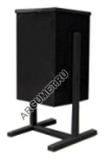  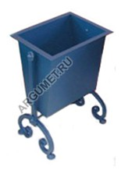  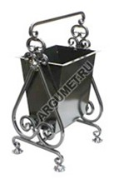 | Урна уличная "УПМ-4м"  Изделие сварное;  Материал изделия: холоднокатаная листовая сталь;  Урна стационарная, опрокидывающаяся;  Объем: 12 литров.  Основание: выполнено из профильной трубы.  Размеры: Высота 650 Ширина 350 Глубина 300мм;  Размер емкости: Высота 400мм Ширина 300мм Глубина 250мм;  Цена: 4000  Урна уличная "УКН"  Изделие сварное;  Материал корпуса: холоднокатаная листовая сталь;  Урна стационарная, опрокидывающаяся;  Объем: 15 литров;  По желанию Заказчика, изделие, возможно оборудовать анкерными креплениями.  Размеры: Высота 480 Ширина 360 Глубина 250мм;  Цена: 4500  Урна уличная "УКП-1"  Изделие сварное;  Материал корпуса: холоднокатаная листовая сталь;  Урна стационарная, опрокидывающаяся;  Объем: 17 литров;  По желанию Заказчика, изделие, возможно оборудовать анкерными креплениями.  Размеры: Высота 620 Ширина 360 Глубина 300мм;  Цена: 5000
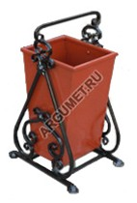 | Урна уличная "УКП-2"  Изделие сварное;  Материал корпуса: холоднокатаная листовая сталь;  Урна стационарная, опрокидывающаяся;  Объем: 18 литров;  Основание: кованное.  По желанию Заказчика, изделие возможно оборудовать анкерными креплениями.  Размеры: Высота 650 Ширина 360 Глубина 300мм;  Цена: 5500
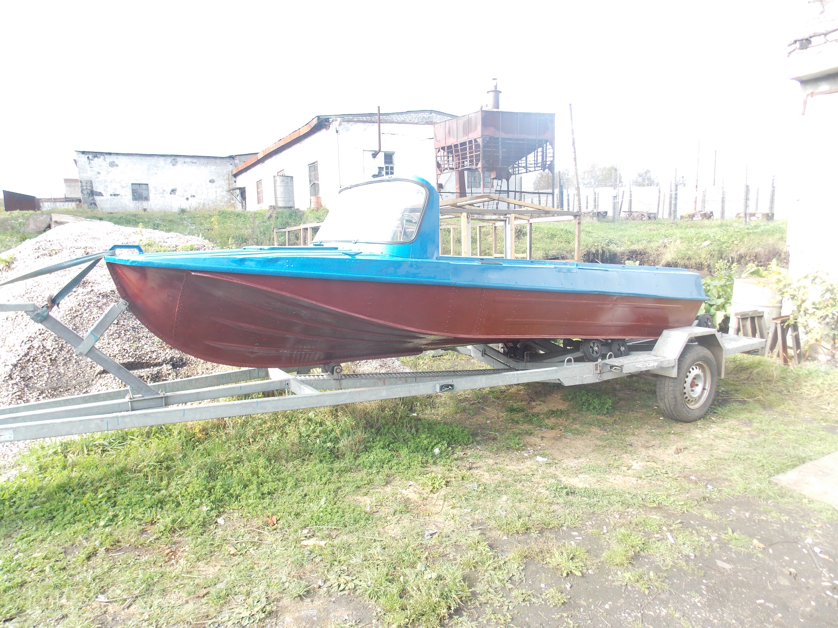  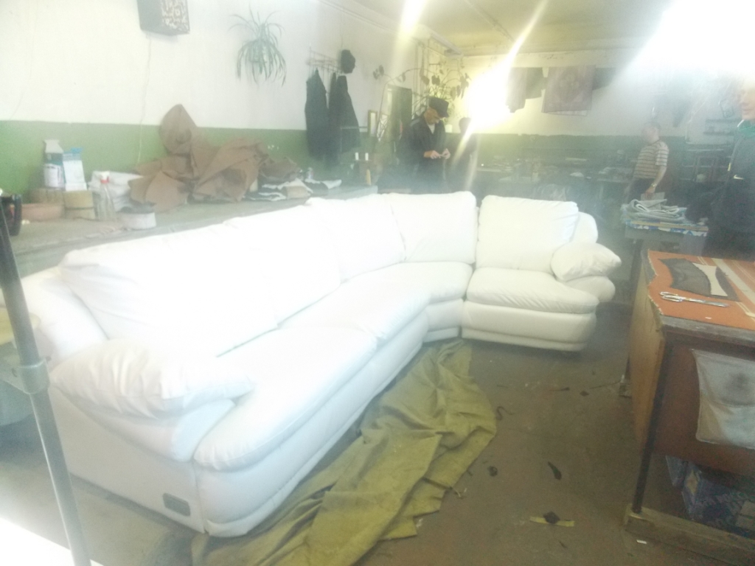 | Производиться ремонт моторных лодок.  Цена по согласованию с заказчиком (в зависимости от объема работ)  Производиться перетяжка мягкой мебели из материала заказчика.  Диваны, кресла, мягкие уголки.  Цена по согласованию с заказчиком (в зависимости от объема работ)
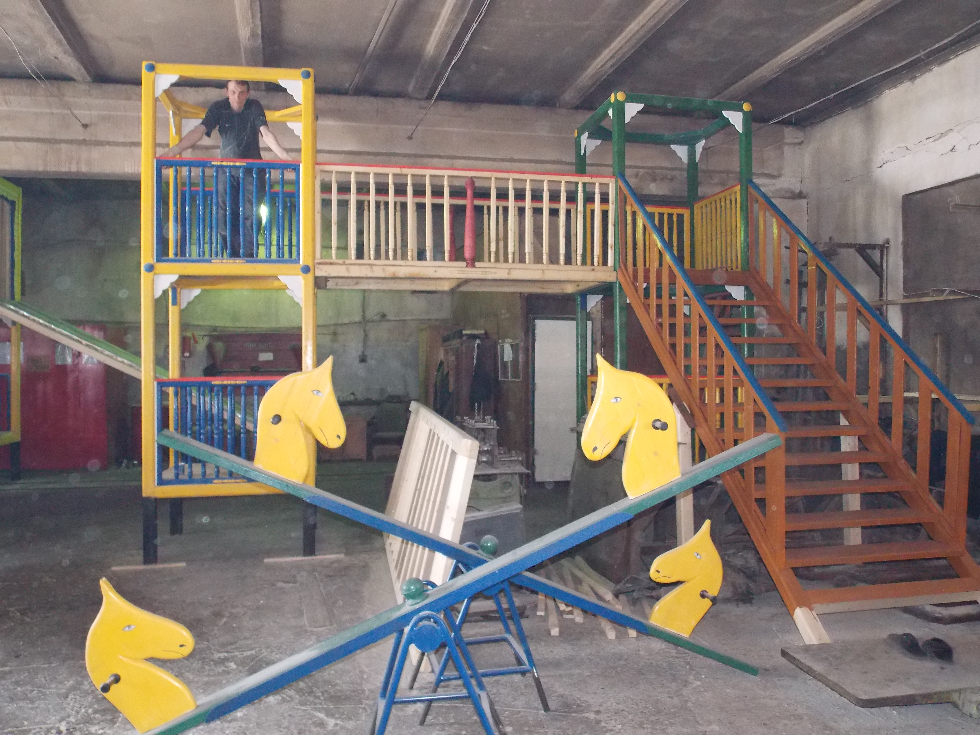  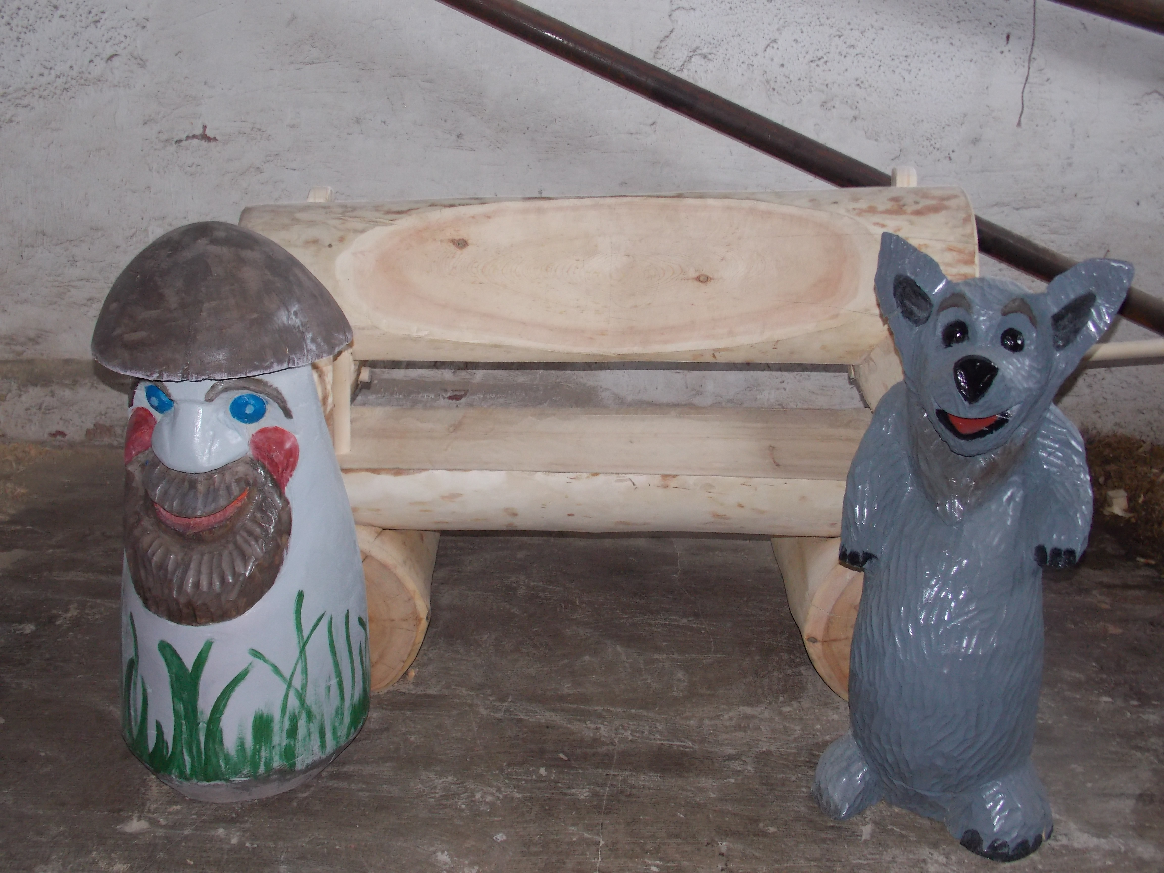 | Изготавливаем детские игровые площадки, в которые входят:  - Переходной комплекс с лестницей и горкой.  - Песочница.  - Качели.  - Лавочка с детскими фигурами.  Комплектация по согласованию с заказчиком.  Цена 80-100 тыс. руб.
Продукцию ФКУ ИК -1 можно заказать по тел. 8 (42137) 7-10-70 (1-41), сот. 89141615826.

